КИТАЙ · УЧЁБА

Как поступить в вуз Китая: пошагово
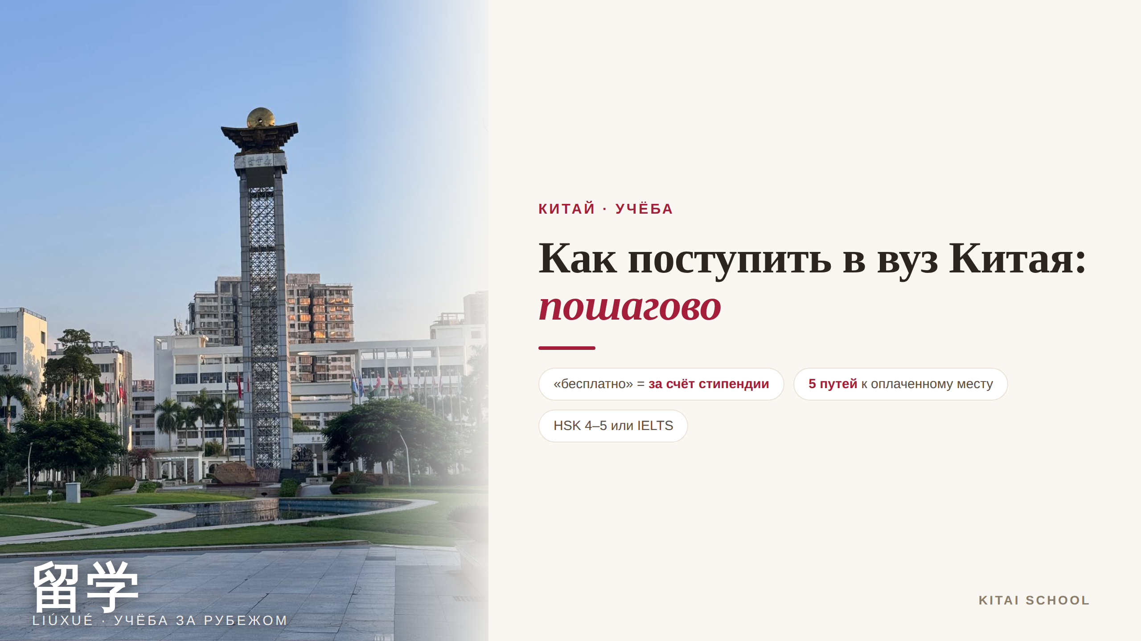
▲ обложка статьи
«Бесплатное обучение в Китае» звучит как рекламный лозунг, но за ним стоит вполне понятная система: государственные и университетские стипендии со своими сроками и критериями. Место на такой программе не выдают за факт гражданства и не покупают через посредника — его выигрывают по конкурсу. Давайте разберём пошагово, как поступить в китайский вуз и реально ли учиться бесплатно.
Кому будет полезна статья
Абитуриентам и их родителям, кто думает об учёбе в Китае — на бакалавриате, в магистратуре или на языковой программе — и хочет понять порядок действий и пути к оплаченному месту.
Что вы узнаете
1. Что на самом деле значит «бесплатно»
2. Пять путей к оплаченному месту
3. Какие нужны язык и документы
4. Пошаговый порядок подачи и сроки
Сначала посмотрите весь маршрут — я собрала его в короткую анимацию из шести шагов. А дальше разберём каждый вопрос подробно.
▶ Анимация «Путь поступления»: шесть шагов от выбора вуза до зачисления отмечаются галочками по очереди (смотрите в прикреплённом файле).

Что значит «бесплатно»
Начнём с честного разговора о деньгах. «Бесплатное обучение в Китае» — это на самом деле обучение за счёт стипендии. Полная стипендия действительно покрывает многое, но не всё.
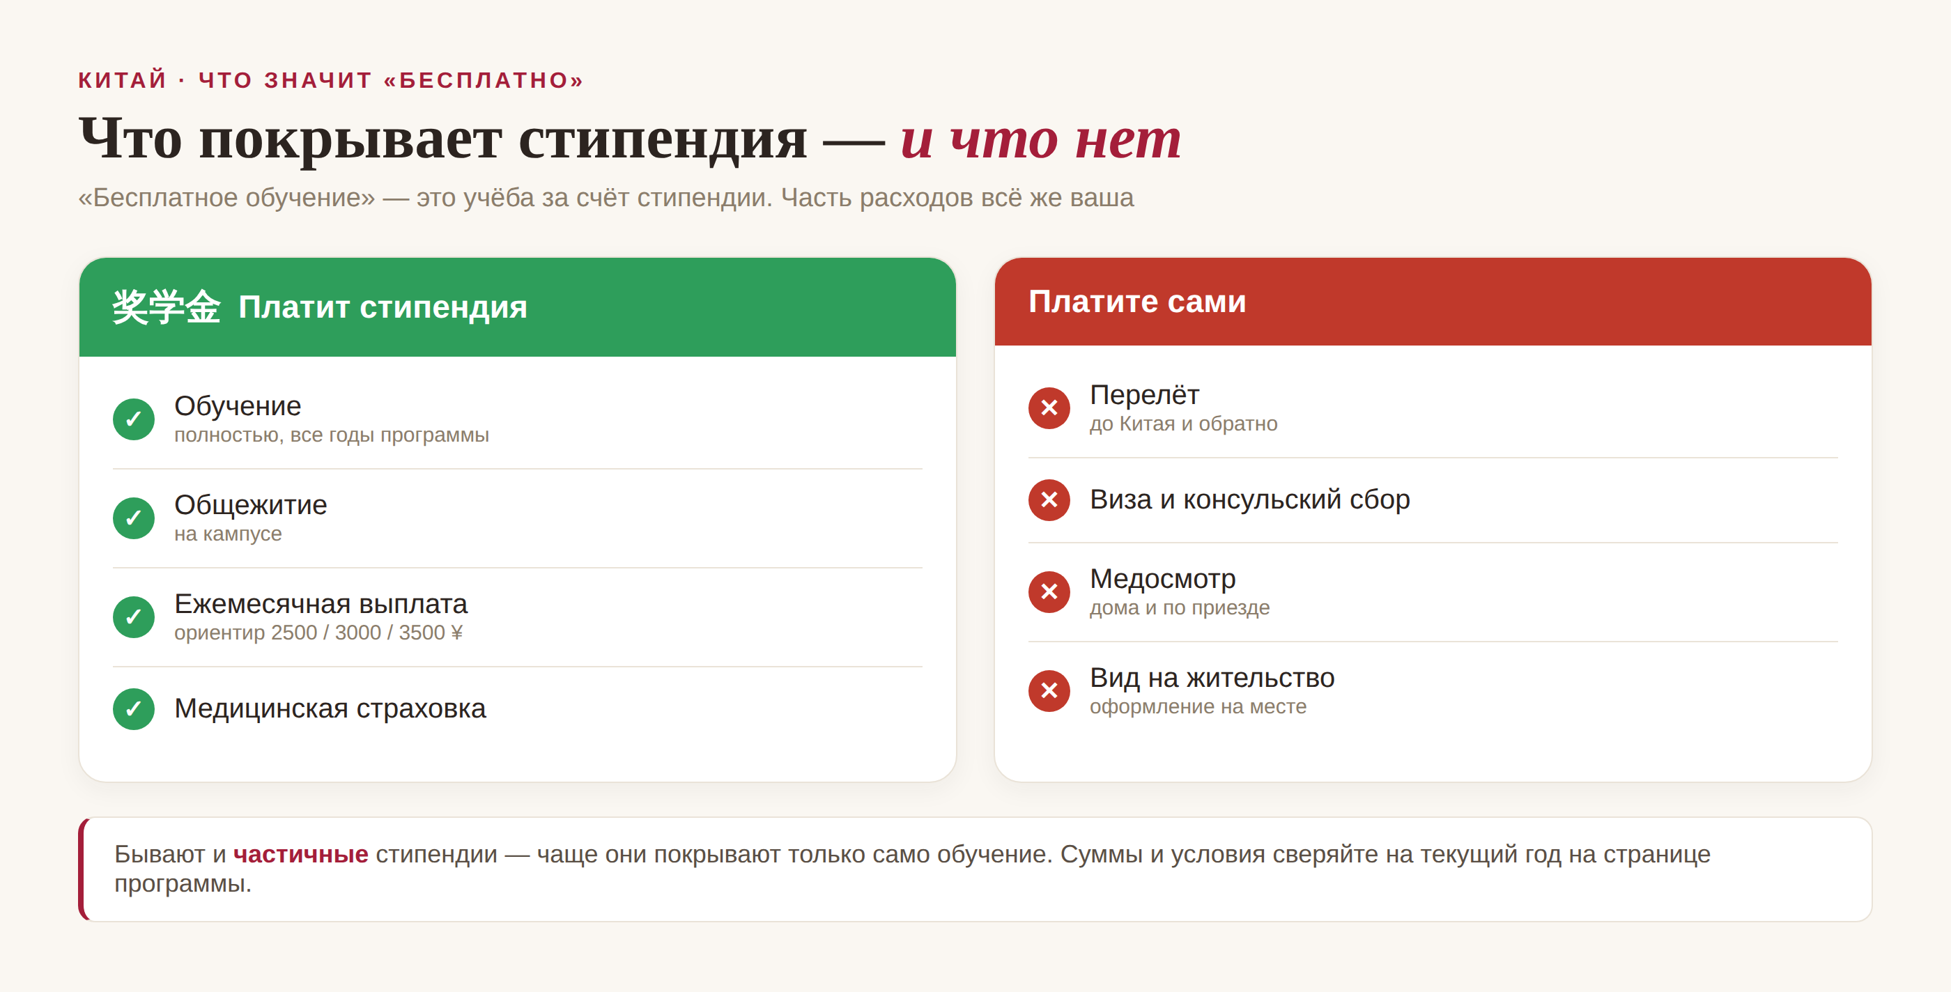
▲ что оплачивает стипендия, а что остаётся вашим
Полная стипендия обычно покрывает само обучение, общежитие на кампусе, ежемесячную выплату (ориентир — 2500 / 3000 / 3500 ¥ для бакалавра, магистра и докторанта) и медстраховку. А вот перелёт, визовый сбор, медосмотр и оформление вида на жительство остаются за ваш счёт. Бывают ещё и частичные стипендии — они чаще покрывают только обучение. Точные суммы всегда сверяйте на текущий год на странице конкретной программы.

Пять путей к оплаченному месту
Главная ошибка большинства — подавать только в CSC и в один вуз, теряя остальные шансы. На самом деле путей к оплаченному месту пять.
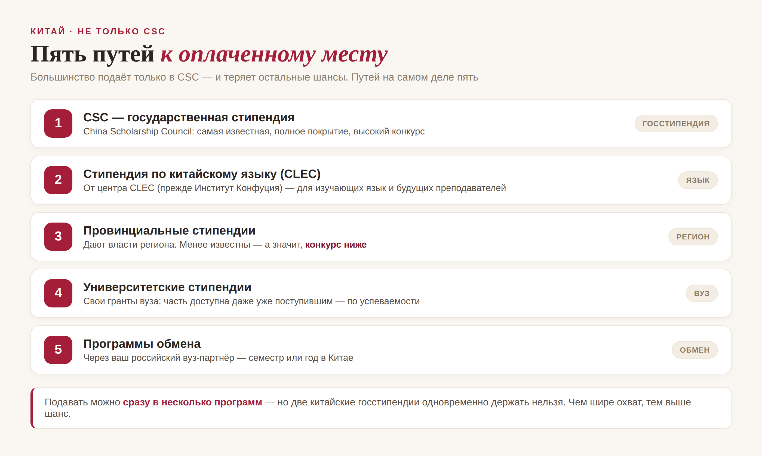
▲ пять путей — не только CSC
Первый и самый известный — CSC, государственная стипендия China Scholarship Council с полным покрытием и высоким конкурсом. Второй — стипендия по китайскому языку от центра CLEC (прежде Институт Конфуция), для изучающих язык и будущих преподавателей. Третий — провинциальные стипендии от властей региона: они менее раскручены, а значит, конкурс ниже. Четвёртый — университетские гранты, часть которых доступна даже уже поступившим, по успеваемости. И пятый — программы обмена через ваш российский вуз-партнёр.
Подавать можно сразу в несколько программ — это нормально и повышает шансы. Единственное ограничение: две китайские госстипендии одновременно держать нельзя.

Язык и документы
Теперь про требования. Тут всё довольно предсказуемо, и к этому можно спокойно подготовиться заранее.
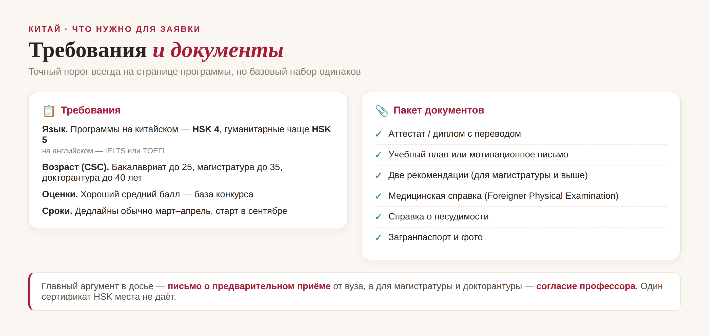
▲ требования и базовый пакет документов
По языку: для программ на китайском обычно нужен HSK 4, а на гуманитарных чаще HSK 5; для программ на английском — IELTS или TOEFL. У CSC есть и возрастные рамки: бакалавриат — до 25 лет, магистратура — до 35, докторантура — до 40. Пакет документов стандартный: диплом или аттестат с переводом, учебный план или мотивационное письмо, две рекомендации (для магистратуры и выше), медицинская справка, справка о несудимости и загранпаспорт.
И важный нюанс, о котором забывают: сам по себе сертификат HSK места не даёт. Главный аргумент в вашем досье — письмо о предварительном приёме от вуза, а для магистратуры и докторантуры — согласие профессора вести вас. Совпадение вашей темы с интересами кафедры часто важнее позиции вуза в рейтинге.

Пошаговый порядок
Соберём всё в понятную последовательность — те самые шесть шагов из анимации в начале.
1. Выберите программу и вуз — на китайском или английском языке, под вашу цель и уровень.
2. Подтяните язык — сдайте HSK 4–5 или IELTS/TOEFL заранее, до дедлайнов.
3. Соберите документы — переводы, учебный план, рекомендации, справки; на переводы и заверение закладывайте время.
4. Подайте на стипендию — сразу по нескольким путям (CSC, провинциальные, университетские), не ограничивайтесь одним.
5. Получите приглашение и визу — после одобрения вуз пришлёт документы (JW-форму), с ними оформляется студенческая виза.
6. Приезжайте и зачисляйтесь — пройдите медосмотр по приезде, зарегистрируйтесь и начинайте учёбу.
По срокам: дедлайны у большинства программ приходятся на март–апрель, а учёба стартует в сентябре. Канал подачи через посольство обычно закрывается раньше остальных, так что готовьте документы с запасом — примерно за два месяца до дедлайна.

Честно о шансах
И напоследок — без розовых обещаний. Гарантий не даёт никто, а отказ без объяснения причин — это, к сожалению, норма. Но есть рабочий план Б: если стипендию с первого раза не дали, можно поступить на первый год за свой счёт, показать хорошую успеваемость и перейти на стипендию уже внутри вуза. Многие так и делают.
Так что реально ли учиться в Китае бесплатно? Да — но точнее «за счёт стипендии», и это результат системной подготовки, а не везения. Начните заранее, подавайте широко и не опускайте руки после первого отказа.
«Попасть в золотой список», — говорят китайцы про успешную сдачу экзаменов: 金榜题名 (jīn bǎng tí míng). Пусть ваше имя окажется в списке поступивших. 加油！
АВТОР
Юлия Горяина
Китаист и лингвокоуч, докторант Шаньдунского университета (山大), преподаватель МГУ ВШБ. Более 20 лет практики; объездила почти весь Китай.
Хэштеги: #китай #учёбавкитае #бесплатноеобучение #стипендиякитай #csc #hsk #学中文

